**VAG:**

1. **模型背景**

Vision aided gan利用大量预训练视觉模型来改进GAN训练，同时作者提出了一种有效的选择机制，包括如何选择模型以及以何种方式组合，通过在预训练模型嵌入中探测真实样本和假样本之间的线性可分性，选择最准确的模型，并逐步将其添加到鉴别器集合中。实验结果表明该方法显著提高了生成图像的质量，特别是在有限数据设置下。模型框架如下图所示：

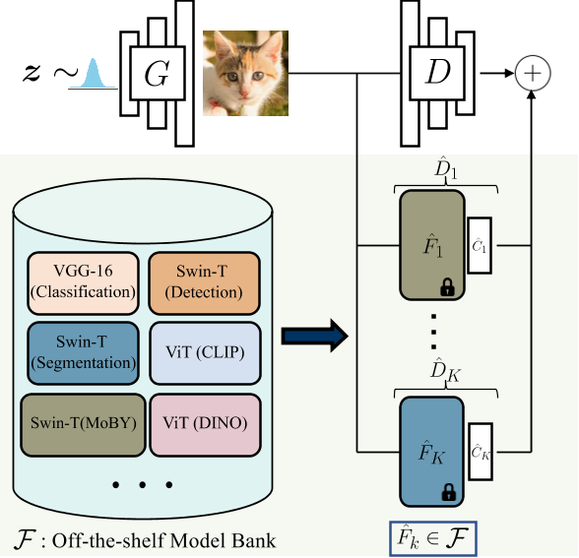

1. **导出onnx模型**

转换代码在scripts文件夹，需要输入.pkl路径（models/pkl文件中）以及onnx保存路径，可参考README.md。

**python3 convert_onnx.py --source=pkl/network-snapshot-005000.pkl --dest=results/**

1. **转换bmodel**

model_transform.py \

--model_name generator \

--model_def generator.onnx \

--input_shapes [[1,512]] \

--mlir generator_1684x.mlir

**Fp16**

model_deploy.py \

--mlir generator_1684x.mlir \

--quantize BF16 \

--chip bm1684x \

--model generator_1684x_bf16.bmodel

**Fp32**

model_deploy.py \

--mlir generator_1684x.mlir \

--quantize F32 \

--chip bm1684x \

--model generator_1684x_f32.bmodel

1. **精度测试及结果展示**

测试代码在python文件夹中，输入bmodel路径以及推理设备序号运行代码。

python3 gen_img_opencv.py --model_path models/generator_1684x_bf16.bmodel --dev_id 0

|  |  |  |  |  |
| --- | --- | --- | --- | --- |
| 测试平台 | 测试程序 | 测试模型 | inference_time(ms) | postprocess_time(ms) |
| BM1684X SoC | gen_img_opencv.py | generator_1684x_bf16.bmodel | 60.54 | 4.98 |
| BM1684X SoC | gen_img_opencv.py | generator_1684x_f32.bmodel | 38.58 | 4.97 |

生成图像对比

Pt:在script文件夹中运行py_gan.py生成图片，根据实际修改权重文件以及生成图片保存的路径



Onnx: 在script文件夹中运行onnx_gan.py生成图片，根据实际修改onnx模型以及生成图片保存的路径



F32:



F16:



1. **mac_utilization测试**

|  |  |  |  |  |
| --- | --- | --- | --- | --- |
| 模型 | pt | onnx | F32 | F16 |
| mac_utilization |  |  | 29.61% | 5.93% |

1. **实验分析**

对比以上生成结果，F32的图片比F16质量好一些，但是以上模型生成图片的质量均不稳定，同时由于将原模型的噪声由正态分布随机数修改为常量，相同训练次数下，原始模型前者生成图片质量优于后者。

1. **可视化展示**

转换onnx模型以及各个模型的精度测试代码均在notebook文件夹.ipynp中。